Catálogos ubicación/códigos/ciudad

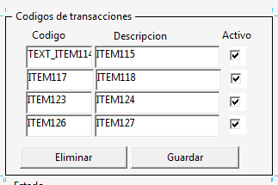

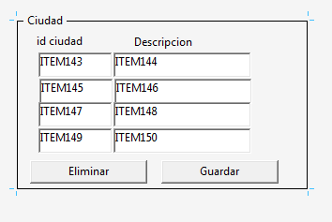

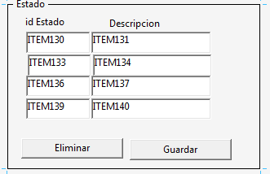

1. Estos catalogos son de libre captura solo se validad que el tipo de datos corresponda al de la base de datos
2. El usuario podrá agregar, eliminar
3. El catálogo de transacciones tienen la opción de manejar si el código esta activo o inactivo